ГУ «Люблинская средняя школа» отдела образования акимата Карасуского района

Мануленко Виктория Владимировна, Кистнер Татьяна Дмитриевна
учителя начальных классов

учебно- методический комплект для 4 класса
«Неизведанное в стране литературы»

Программа занятий по выбору

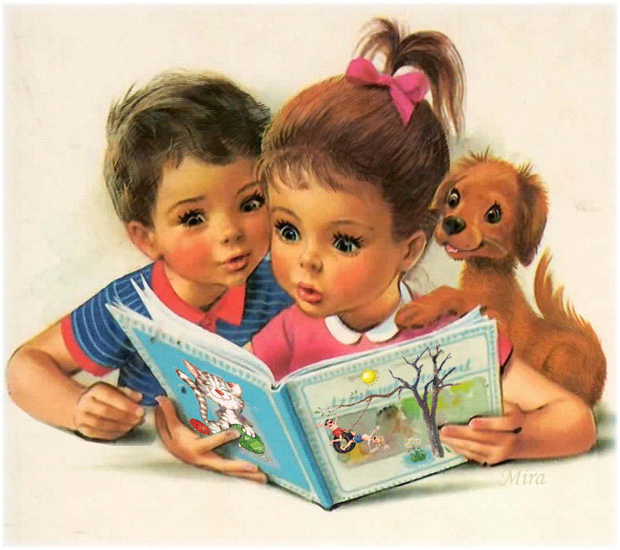
2015 год
ГУ «Люблинская средняя школа» отдела образования акимата Карасуского района

Кистнер Татьяна Дмитриевна
учитель начальных классов

учебно- методический комплект для 4 класса
«Неизведанное в стране литературы»

Составлен: 2015 год
Утверждён: 30 марта 2016 года Районным Экспертным Советом
сертификат №102

Пояснительная записка
Одна из важнейших задач современной школы – воспитание и развитие всесторонне грамотной, свободной и жизнелюбивой, талантливой личности, обогащающейся научными знаниями о природе, человеке, готовой к созидательной творческой деятельности и нравственному поведению. Основы функциональной грамотности закладываются в начальных классах, где идет интенсивное обучение различным видам речевой деятельности – чтению и письму, говорению и слушанию; грамотному построению коммуникативного отношения со взрослыми, с одноклассниками; пониманию содержания прослушанного текста; умению выразить свою мысль. Накопление значимого для ребёнка опыта читательских переживаний и оценок, становление художественно-коммуникативной позиции, попытки собственного литературного творчества расширяют круг собеседников, совершенствуется средство общения, включая речевое развитие, побуждает школьника на более высоком уровне обладать различными речевыми умениями и навыками. В связи с тем, что учебный план предполагает уроки по литературному чтению четыре часа в неделю (что явно недостаточно), и возникла необходимость для разработки данного учебно – методического комплекса.
В учебно- методический комплекс входит:
- Программа.
- Методические разработки занятий.
- Хрестоматия.
- Рабочая тетрадь.
Программа учебно – методического комплекса рассчитана на 34 учебных часа.
Формы проведения занятий: викторина, занятие- игра, занятие- путешествие, лекция, беседа, занятие -практикум, творческая мастерская, групповая форма работы , индивидуальная форма работы, парная форма работы.
Цель курса: формирование читательской и речевой деятельности школьников, умения различать виды текстов и специфику работы над каждым произведением.
Задачи курса:
1. Знакомство с элементами структуры произведения (текста и художественного мира) и связи между ними;
2. Освоение процедуры анализа-операций: наблюдения, сравнения, классификации, обобщения - на основе читательской деятельности в соответствии с типами художественных текстов;
3.Становление навыков чтения текста и эмоционального интонационного воспроизведения его в речи в соответствии с особенностями графического изображения (формы текстов);
4.Развитие воображения, адекватно воссоздающего художественный мир произведения по законам его организации и способствующего возникновению понятий-образов, понятий-представлений;
5.Развитие умения осмысливать сюжет произведения, выделяя составляющие его события и осмысливая связь между ними;
6.Возникновение и обогащение "жанровой" памяти. На этой основе устанавливается сходство произведений, к одному виду, типу, жанру;
Ожидаемые результаты: развита устная и письменная речь учащихся; различают виды текстов и специфику работы над каждым произведением;
самостоятельно занимаются литературным творчеством.
Формы подведения итогов реализации программы: литературная конференция, защита творческих проектов, оформление выставки проектов.

Учебно - тематическое планирование курса
«Неизведанное в стране литературы»
Всего 34 часа

№ | Тема |  | Часы | Виды занятий
Первый блок «Занятия речевого развития» 8 ч
1 | Вводное занятие. |  | 1 | теория
2 | Отзыв о литературном произведении. |  | 1 | теория
3 | Анализ письменных отзывов о самостоятельно прочитанном произведении. |  | 1 | практика
4 | Письмо литературному герою. |  | 1 | практика
5 | Текст – рассуждение. Сочинение- рассуждение «Нужно ли читать книги?». |  | 1 | практика
6 | Текст – описание. Сочинение- описание «Краски осени». |  | 1 | практика
7 | Текст повествование. Сочинение – повествование «Зимний гость». |  | 1 | практика
8 | Заключительное занятие. Литературная игра. |  | 1 | практика
Второй блок «Занятия анализа текста». 11 ч
1 |  | Вводное занятие. Жанры литературных произведений. | 1 | теория
2 |  | Стихотворение. | 1 | теория
3 |  | Народные и литературные сказки. | 1 | теория
4 |  | Народные сказки. | 1 | теория
5 |  | Литературные сказки. | 1 | теория
6 |  | Рассказы. | 1 | теория
7-8 |  | Повесть. | 2 | теория, практика
9-10 |  | Басни. | 2 | теория, практика
11 |  | Заключительное занятие. | 1 | практика
Третий блок «Занятия выразительного чтения» 10ч
1 |  | Эмоциональный настрой стихотворения | 1 | практика
2-3 |  | Логическая пауза и логическое ударение.(практикум) | 2 | теория, практика
4-5 |  | Характеристика поступков литературных героев. Выразительное чтение. | 2 | теория, практика
6-7 |  | Анализ художественных образов. Выразительное чтение. | 2 | теория, практика
8-9 |  | Практические занятия. | 2 | практика
10 |  | Заключительное занятие. | 1 | практика
Четвёртый блок «Занятия литературного творчества» 5ч
1 |  | Вводный урок. | 1 | теория
2-3-4 |  | Моё творчество. | 3 | практика
5 |  | Итоговое занятие. | 1 | практика

Содержание авторской программы

Первый блок «Занятия речевого развития»
В данном блоке рассматриваются правила написания отзыва о литературном произведении, письмо литературному герою, сочинение- описание, сочинение- рассуждение, сочинение – повествование.
Занятие № 1
Тема: Вводное занятие
SMART цель: к концу занятия учащиеся познакомится с задачами курса , его содержанием, с понятиями «писатель», «автор», «произведение».
Вид занятия: теория
Требуемое время- 1 час

Занятие№2
Тема: Отзыв о литературном произведении
SMART цель : к концу занятия учащиеся узнают основные признаки отзыва как речевого жанра и подготовятся к написанию отзыва о литературном произведении.
Вид занятия: теория
Требуемое время- 1 час

Занятие №3
Тема: Анализ письменных отзывов о самостоятельно прочитанном произведении
SMART цель : в течении занятия учащиеся будут анализировать отзывы, написанные одноклассниками.
Вид занятия: практика
Требуемое время- 1час

Занятие №4

Тема: Письмо любимому литературному герою

SMART цель: к концу занятия учащиеся познакомятся с понятием и значением эпистолярного жанра в литературе.
Вид занятия: практика
Требуемое время- 1час

Занятие № 5
Тема: Текст - рассуждение. Сочинение- рассуждение « Нужно ли читать книги?»
SMART цель: к концу занятия учащиеся научатся составлять текст- рассуждение.
Вид занятия: практика
Требуемое время- 1час

Занятие№6
Тема: Текст - описание. Сочинение-описание «Краски осени»
SMART цель: к концу занятия учащиеся научаться писать сочинение-описание на материале непосредственных наблюдений.
Вид занятия: практика
Требуемое время- 1час

Занятие№7
Тема: Текст - повествование. Сочинение-повествование "Зимний гость"
SMART цель: к концу занятия учащиеся научатся писать сочинение-повествование на материале непосредственных наблюдений.
Вид занятия: теория, практика
Требуемое время- 1час

Занятие №8
Тема: Заключительное занятие. Игра.
SMART цель: в течение занятия учащиеся повторят раннее изученный материал.
Вид занятия: практика
Требуемое время- 1час

Второй блок «Занятия анализа текста»
В данном блоке идёт изучение биографии писателя, рассматриваются литературные жанры и приёмы работы с разными видами текстов:
- умение анализировать и сравнивать жанры произведений;
- последовательность расположения частей текста.
Занятие № 1
Тема: Вводное занятие. Жанры литературных произведений.
SMART цель: к концу занятия учащиеся узнают жанры литературных произведений.
Вид занятия: теория
Требуемое время- 1час

Занятие №2
Тема: Стихотворение.
SMART цель: к концу занятия учащиеся познакомятся с основными аспектами анализа стихотворения.
Вид занятия: теория
Требуемое время- 1час

Занятие №3
Тема: Сказка. Народные и литературные сказки.
SMART цель: к концу занятия учащиеся смогут различать и анализировать народные и литературные сказки.
Вид занятия: теория
Требуемое время- 1час

Занятие №4
Тема: Народные сказки
SMART цель: Познакомить детей с жанром народной сказки, признаками этого жанра.
Вид занятия: теория
Требуемое время- 1час

Занятие №5
Тема: Литературные сказки
SMART цель: в течении занятия учащиеся узнают основные аспекты анализа литературной сказки.
Вид занятия: теория
Требуемое время- 1час

Занятие №6
Тема: Рассказы.
SMART цель: в течении занятия учащиеся узнают основные аспекты анализа рассказа.
Вид занятия: теория
Требуемое время- 1час

Занятия № 7-8
Тема: Повесть
SMART цель: к окончанию изучения темы учащиеся узнают основные аспекты анализа повести.
Вид занятия: теория, практика
Требуемое время- 2часа

Занятия № 9-10
Тема: Басни
SMART цель: к окончанию изучения темы учащиеся узнают основные аспекты анализа басни.
Вид занятия: теория, практика
Требуемое время- 2часа

Занятие №11
Тема: Заключительное занятие
SMART цель: в течении занятия учащиеся закрепят раннее изученный раздел.
Вид занятия: практика
Требуемое время- 1час

Третий блок «Занятия выразительного чтения»
Данный блок включает использование интонационных и речевых средств, умение пользоваться паузой и логическим ударением, умение проникнуть в эмоциональный настрой всего произведения и передача его слушателям, классификация, характеристика персонажей.

Занятие № 1
Тема: Эмоциональный настрой стихотворения.
SMART цель: к концу занятия учащиеся должны определять эмоциональный настрой стихотворения.
Вид занятия: практика
Требуемое время- 1 час

Занятие №2
Тема: Логическая пауза и логическое ударение.
SMART цель: к концу занятия учащиеся познакомятся с определением и условными обозначениями логической паузы и логического ударения.
Вид занятия: теория, практика
Требуемое время- 1час

Занятие №3
Тема: Логическая пауза и логическое ударение.(практикум).
SMART цель: к концу занятия учащиеся научатся расставлять в тексте логические паузы и логическое ударение.
Вид занятия: теория, практика
Требуемое время- 1час

Занятия № 4-5
Тема: Характеристика поступков литературных героев.
SMART цель: к концу изучения темы учащиеся научатся давать характеристику поступков литературных героев.
Вид занятия: теория, практика
Требуемое время- 2часа

Занятия №6-7
Тема: Анализ художественных образов.
SMART цель: к концу изучения темы учащиеся познакомятся и научаться давать анализ художественных образов.
Вид занятия: теория, практика
Требуемое время-2часа

Занятия №8-9
Тема: Практические занятия.
SMART цель: в течении занятий учащиеся научатся применять полученные знания на практике.
Вид занятия: практика
Требуемое время-2часа

Занятие №10
Тема: Заключительное занятие.
SMART цель: к концу занятия учащиеся повторят изученный материал данного блока.
Вид занятия: практика
Требуемое время-1час

Четвёртый блок «Занятия литературного творчества»
Данный блок предусматривает выполнение учащимися творческих проектов на основе полученных знаний.

Занятие №1
Тема: Вводный урок.
SMART цель: к концу занятия учащиеся познакомятся с требованиями оформления своих творческих проектов.
Вид занятия: теория
Требуемое время- 1час

Занятия № 2-3-4
Тема: Моё творчество.
SMART цель: в течении трёх занятий учащиеся самостоятельно работают над творческим проектом.
Вид занятия: практика
Требуемое время- 3часа

Занятие №5
Тема: Итоговое занятие. Литературная конференция.
SMART цель: в течении занятия учащиеся презентуют свои проекты.
Вид занятия: практика
Требуемое время- 1час

II. УСЛОВИЯ РЕАЛИЗАЦИИ ПРОГРАММЫ

Условия, необходимые для реализации программы:
- кабинет начальных классов;
- хрестоматия;
- раздаточный материал;
- рабочая ученическая тетрадь;
- ТСО.

Литература.
Интернет ресурсы.
Рассказы и стихи «Байгазы». Алма- Ата «ЖАЛЫН» 1987г.
Хрестоматия по детской художественной литературе казахстанских авторов. Алма- Ата «Рауан» 1990г.

